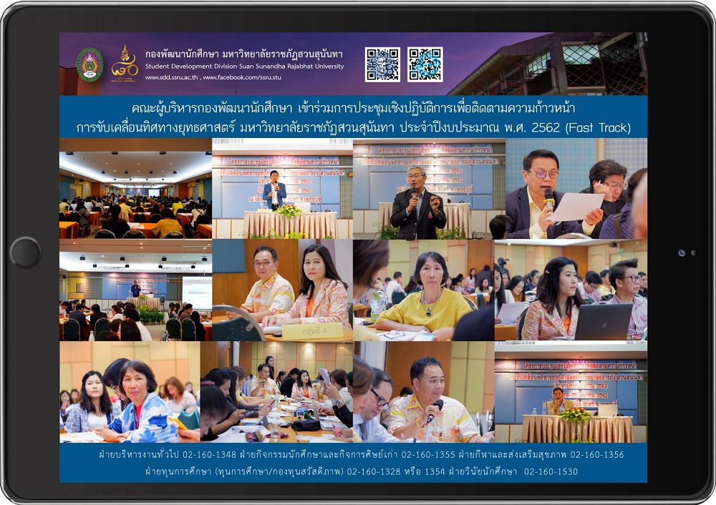
กองพัฒนานักศึกษานำ กลุ่มที่ 4 ด้านกิจการนักศึกษาและการจัดนิทรรศการ ผ่านเกณฑ์แล้ว 7 จาก 9 ตัวชี้วัด
การประชุมเชิงปฏิบัติการเพื่อติดตามความก้าวหน้าการขับเคลื่อนทิศทางยุทธศาสตร์ มหาวิทยาลัยราชภัฏสวนสุนันทา ประจำปีงบประมาณ พ.ศ. 2562 (Fast Track) ระหว่างวันที่ 18-20 มีนาคม 2562 ณ โรงแรมลองบีช ชะอำ จังหวัดเพชรบุรี โดยมี รองศาสตราจารย์ ดร.ฤๅเดช เกิดวิชัย อธิการบดีมหาวิทยาลัยราชภัฏสวนสุนันทา ให้เกียรติเป็นประธานเปิดการประชุมพร้อมมอบนโยบายแนวทางการขับเคลื่อนทิศทางของมหาวิทยาลัยตามเกณฑ์คุณภาพมาตรฐาน
ทั้งนี้ กองพัฒนานักศึกษา นำโดย ผู้ช่วยศาสตราจารย์ ดร.ชนนาถ มีนะนันทน์ รองอธิการบดีฝ่ายกิจการนักศึกษา ผู้ช่วยศาสตราจารย์สิริอร จำปาทอง ผู้ช่วยอธิการบดีฝ่ายกิจการนักศึกษา และนางพรพิศ ประดิษฐพงษ์ ผู้อำนวยการกองพัฒนานักศึกษา ซึ่งรับผิดชอบ กลุ่มที่ 4 ด้านกิจการนักศึกษาและการจัดนิทรรศการ จากการรับมอบหมาย 9 ตัวชี้วัด มีผลการดำเนินงาน ผ่านเกณฑ์แล้ว 7 ตัวชี้วัด และอยู่ระหว่างดำเนินการ 2 ตัวชี้วัด ซึ่งหลังจากการเข้าร่วมประชุมในครั้งนี้ ทีมผู้บริหารกองพัฒนานักศึกษา ได้นำแนวนโยบายมาปรับพัฒนาตัวชี้วัดที่เหลือต่อไป
SDD steered Group 4 Student Affairs and Exhibitions: 7 of 9 indicators passed !!
During 18-20 March 2019, Assoc. Prof. Dr. Luedech Girdwichai, President presided the opening of the Workshop on the Progressive Strategic Direction Driving of SSRU (Fast Track) at Long Beach Hotel, Cha-am, Phetchaburi. As a chairperson, he delivered the guidelines of university policy according to the standard quality criteria.
At this workshop, Asst. Prof. Dr. Chananart Meenanan, VP for Student Affairs, Asst. Prof. Siri-orn Champatong, Assistant to the President for Student Affairs and Mrs. Pornpis Praditpong, Director of SDD played a key role of Group 4 Student Affairs and Exhibitions. According to assignment, 7 of 9 indicators were passed and 2 indicators are in remaining operation. The part of the workshop concluded with each group reporting on the outcomes of its discussion, making the insights gained available to all present. Helpful feedback gave us in work improvement with specific insight and advice on how we might do that better.

